Министерство науки и высшего образования Российской Федерации
Федеральное государственное автономное образовательное
учреждение высшего образования
Пермский национальный исследовательский политехнический университет (ПНИПУ)

Факультет: электротехнический (ЭТФ)
Направление: 09.04.01 Информатика и вычислительная техника
Профиль: Информационные технологии интеллектуальной обработки больших данных (Big Data)
Кафедра информационных технологий и автоматизированных систем (ИТАС)

Зав. кафедрой: д-р экон. наук, проф.
Файзрахманов Р.А.______________________
«________»______________________ 2026 г.

О Т Ч Е Т
по лабораторной работе № 7
«Рекомендательные системы на основе веб-данных»
по дисциплине «Интеллектуальный анализ WEB-данных»

Выполнил:
студент группы АСУ8-25-1м
Зюрин А.А.
(Фамилия Имя Отчество)
Проверил:
ст. пр.
(должность, ученая степень, ученое звание)
Кудринский М.А.
(Фамилия Имя Отчество)
(дата, подпись)

Пермь 2026

1. Цель работы и характеристика данных
Цель работы — построить рекомендации фильмов и выяснить, дают ли персонализированные методы преимущество перед простым списком популярных фильмов. Для этого на одних данных сравниваются TF-IDF, SVD, ALS и Item-kNN. Оценивается не только число удачных рекомендаций, но и разнообразие выдачи: высокая точность сама по себе не означает, что система использует весь каталог.
Выбран MovieLens ml-latest-small: в нем есть реальные оценки пользователей и сведения о названиях и жанрах фильмов. Это позволяет сопоставить контентный подход, использующий признаки фильмов, с коллаборативным, использующим предпочтения аудитории. Оценки не генерировались; положительным считается взаимодействие с оценкой не ниже 4 из 5.
Показатель | Значение
Пользователи / фильмы каталога | 610 / 9 742
Оценки / фильмы с оценками | 100 836 / 9 724
Разреженность / положительные оценки | 98,3032% / 48 580
Медиана оценок на пользователя / оцененный фильм | 70,5 / 3,0

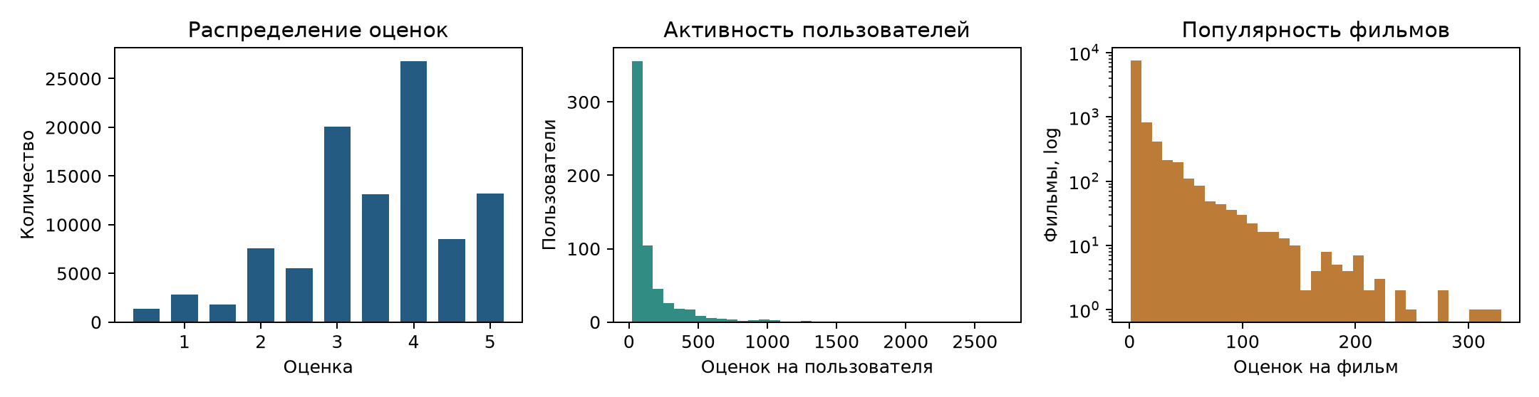
Рисунок 1 — Распределение оценок, активности пользователей и популярности фильмов
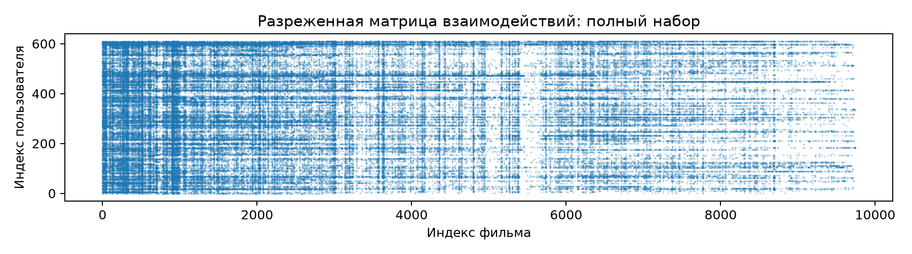
Рисунок 2 — Матрица наблюдаемых взаимодействий «пользователь–фильм»
Разреженность равна 1 − 100 836 / (610 × 9 742). Иными словами, известны лишь около 1,7% возможных оценок, а пустая ячейка означает отсутствие сведений, а не неприязнь. Медиана в три оценки на фильм показывает, почему сходство редких объектов может быть ненадежным. Пропусков в оценках и повторов пар «пользователь–фильм» нет. Для TF-IDF используются только названия и жанры; пользовательские теги исключены, чтобы не привнести сведения из будущего.
2. Организация эксперимента и смысл метрик
Чтобы моделировать прогноз будущего, данные упорядочены по времени и разделены на обучение, валидацию и тест. Границы общие для всех пользователей: модель не может использовать более поздние оценки одного человека при прогнозировании для другого. Одинаковые временные метки остаются в одной части.
Часть | Оценки | Период UTC
Обучение | 80 668 | 29.03.1996–22.03.2016
Валидация | 10 084 | 22.03.2016–21.06.2017
Тест | 10 084 | 21.06.2017–24.09.2018

На валидации выбирается число факторов SVD и ALS, после чего модели переобучаются на первых двух частях — 90 752 оценках. Тест используется только для итогового сравнения. Для каждого пользователя формируется один список; история внутри тестового периода не обновляется.
Кандидатами служат 8 586 фильмов, известных до теста. Из выдачи исключаются все ранее оцененные фильмы, в том числе с низкими оценками. Среди 74 тестовых пользователей у 72 есть хотя бы одна оценка ≥4; по ним считаются средние. Из 4 128 положительных тестовых взаимодействий 652 относятся к новым фильмам. Они остаются в знаменателях метрик: иначе качество было бы завышено за счет удаления трудных случаев.
Пусть Rᵤ — множество релевантных фильмов пользователя, а hⱼ=1, если фильм на позиции j входит в Rᵤ. K обозначает длину выдачи. Все показатели качества усредняются по пользователям, поэтому каждый человек имеет одинаковый вес независимо от размера истории.
Метрика | Расчет и интерпретация
Precision@K | Σ hⱼ / K — доля попаданий в списке. Например, 3 попадания из 10 дают 0,3.
Recall@K | Σ hⱼ / |Rᵤ| — доля найденных релевантных фильмов пользователя.
MAP@K | Среднее AP@K, где AP@K = Σ[hⱼ × Precision@j] / min(K, |Rᵤ|). Попадания в начале списка ценнее.
NDCG@K | DCG / IDCG; DCG = Σ hⱼ / log₂(j+1). IDCG соответствует идеальному порядку. Значение от 0 до 1.
Coverage@K | Число уникальных рекомендованных фильмов / 8 586; показывает охват каталога.
Diversity@K | Среднее расстояние Жаккара между наборами жанров пар фильмов: 1 − |A∩B| / |A∪B|. Чем выше, тем разнообразнее список.

Показатели рассчитаны при K=5 и K=10 по всему доступному каталогу, без подбора удобных отрицательных примеров. Отсутствие фильма в тестовых оценках считается непопаданием, но не доказывает, что пользователю он не понравился.

3. Модели и выбор параметров
Все методы получают одинаковую обучающую историю и каталог. Бейзлайн «популярное» нужен как точка отсчета: усложнение алгоритма оправдано только измеримым улучшением. Если истории нет, персонализация невозможна, поэтому любая модель использует этот же список популярных фильмов.
Модель | Принцип и настройки
Популярное | Фильмы ранжируются по числу обучающих оценок ≥4. Предпочтения конкретного пользователя не учитываются.
TF-IDF | Название без года и жанры переводятся в векторы. Среднее векторов понравившихся фильмов задает профиль пользователя; кандидаты сравниваются с ним по косинусу. min_df=2, до 10 000 признаков.
SVD (Surprise) | По явным оценкам обучаются скрытые векторы пользователей и фильмов. Прогноз: μ+bᵤ+bᵢ+pᵤ·qᵢ; μ — средняя оценка, b — индивидуальные смещения. 20 эпох, lr=0,005, reg=0,02.
ALS (Implicit) | Оценки ≥4 превращаются в бинарные предпочтения. Для них уверенность c=21, для отсутствующих взаимодействий c=1. Модель ищет скрытые факторы, учитывая эту разницу. 20 итераций, reg=0,1.
Item-kNN | Фильмы похожи, если нравятся одним пользователям. Для каждого фильма сохраняются 50 ближайших соседей по косинусу; сходства с положительной историей суммируются. Сходство объекта с самим собой исключено.

TF-IDF использует содержание карточек, SVD и ALS выявляют общие закономерности предпочтений, а Item-kNN непосредственно ищет соседние фильмы. ALS не является классическим item-based алгоритмом, поэтому реализованы оба метода. Бинаризация MovieLens дает производный сигнал предпочтения; он не равнозначен реальным логам просмотров.
Число факторов определяет размер скрытого представления. Слишком маленькое значение может не описать различия вкусов, а слишком большое — подстроиться под случайные особенности данных. Поэтому варианты 20, 50 и 100 сравнивались по NDCG@10 активных пользователей валидации, а не по тесту.
Факторы | SVD: NDCG@10 | ALS: NDCG@10
20 | 0,0203 | 0,0450
50 | 0,0215 | 0,0438
100 | 0,0245 | 0,0659

Для обеих моделей выбрано 100 факторов. Остальные параметры заданы заранее; полного поиска настроек не проводилось. Seed=42 фиксирует случайную инициализацию. Словарь TF-IDF строится только по обучающему каталогу. Если у пользователя нет положительной истории, TF-IDF, ALS и Item-kNN также переходят к популярным фильмам.

4. Качество рекомендаций и охват каталога
После выбора параметров выполнено единое сравнение на тесте. В таблице приведены средние по 72 пользователям. MAP обозначает MAP@K с указанной длиной списка.
Модель | K | P@K | R@K | MAP@K | NDCG@K
Популярное | 5 | 0,3167 | 0,0464 | 0,2656 | 0,3376
Популярное | 10 | 0,2625 | 0,0706 | 0,1950 | 0,2926
TF-IDF | 5 | 0,2861 | 0,0383 | 0,2377 | 0,3039
TF-IDF | 10 | 0,2319 | 0,0592 | 0,1744 | 0,2599
SVD | 5 | 0,3056 | 0,0416 | 0,2519 | 0,3286
SVD | 10 | 0,2514 | 0,0653 | 0,1849 | 0,2829
ALS | 5 | 0,3250 | 0,0436 | 0,2662 | 0,3486
ALS | 10 | 0,2653 | 0,0665 | 0,1956 | 0,2987
Item-kNN | 5 | 0,3194 | 0,0462 | 0,2563 | 0,3401
Item-kNN | 10 | 0,2653 | 0,0720 | 0,1909 | 0,2958

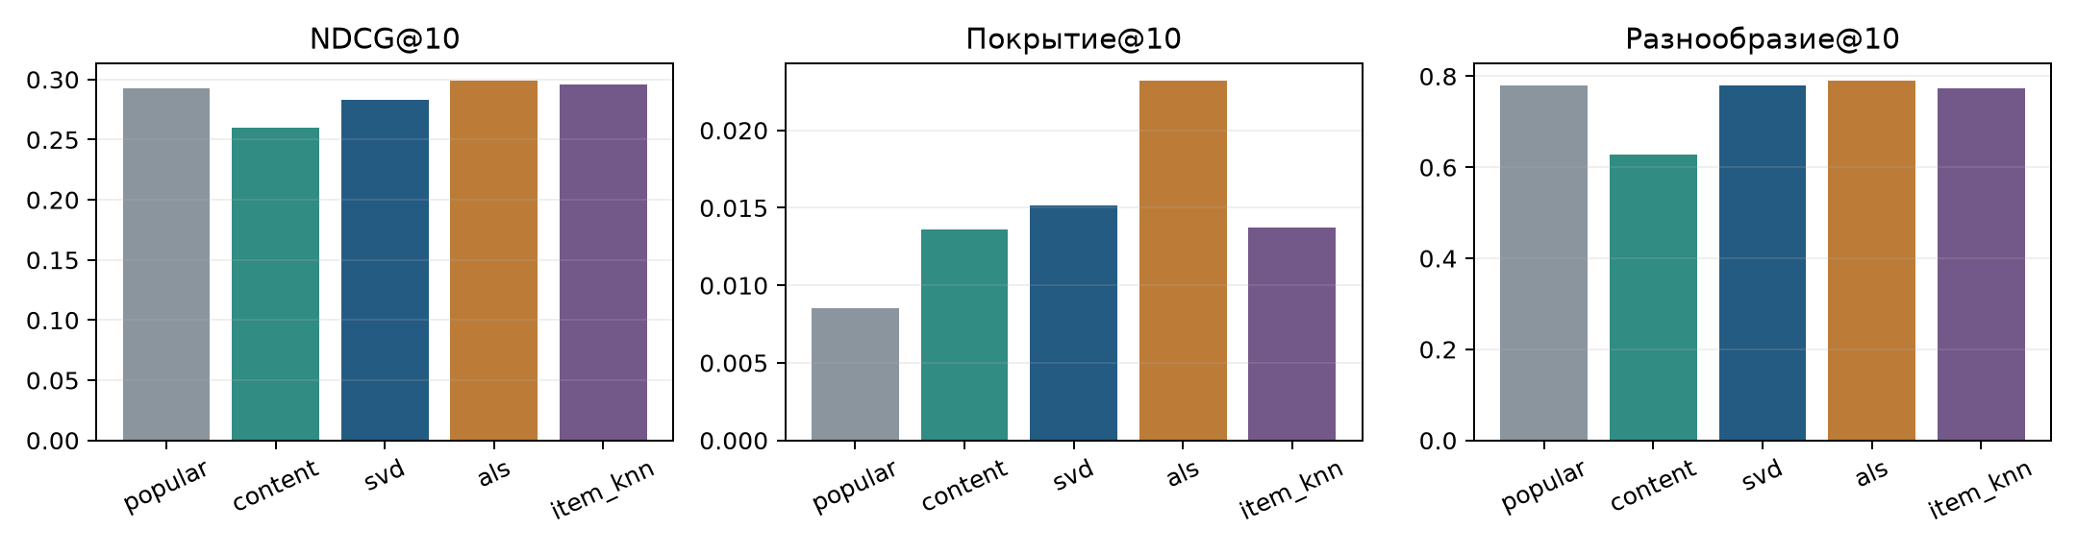
Рисунок 3 — NDCG, покрытие и жанровое разнообразие при K=10
Модель | Уникальных фильмов | Coverage@10 | Diversity@10
Популярное | 73 | 0,85% | 0,7801
TF-IDF | 117 | 1,36% | 0,6282
SVD | 130 | 1,51% | 0,7791
ALS | 199 | 2,32% | 0,7895
Item-kNN | 118 | 1,37% | 0,7727

ALS имеет наибольший общий NDCG@10, но преимущество над популярным невелико: 0,2987 против 0,2926. При этом ALS охватывает 199 фильмов вместо 73, то есть примерно в 2,7 раза больше. Item-kNN показывает наибольший Recall@10. При увеличении K полнота растет, а точность снижается: дополнительные позиции находят новые релевантные фильмы, но содержат и больше непопаданий.
TF-IDF уступает бейзлайну: сходные жанры и названия не гарантируют будущий выбор фильма. SVD также не выигрывает по NDCG, поскольку обучается предсказывать оценки, а не непосредственно оптимизировать топ-10. Чтобы понять небольшие различия между моделями, далее рассмотрены группы пользователей и неопределенность оценки.

5. Сегменты пользователей и устойчивость выводов
Средние значения могут скрывать различия сценариев. Поэтому пользователи разделены по числу оценок до теста: cold — без истории, short — от 1 до 19 оценок, active — от 20. Ниже приведен NDCG@10; размер каждой группы указан в заголовке.
Модель | Cold (47) | Short (2) | Active (23)
Популярное | 0,3946 | 0,3848 | 0,0762
TF-IDF | 0,3946 | 0,0000 | 0,0071
SVD | 0,3946 | 0,2284 | 0,0593
ALS | 0,3946 | 0,4207 | 0,0921
Item-kNN | 0,3946 | 0,1984 | 0,1023

У 47 из 72 пользователей (65,3%) истории нет, поэтому все методы выдают им одинаковый список популярного. Этот резервный режим существенно влияет на общее среднее. У активных пользователей лучшие значения у Item-kNN, затем у ALS. Сравнивать уровни между группами напрямую нельзя: у активных многие популярные фильмы уже исключены как оцененные, поэтому задача сложнее.
Надежность различий проверена парным bootstrap: 2 000 раз пользователи выбирались с возвращением, и для одной и той же выборки вычислялась разница NDCG@10 модели и бейзлайна. Перцентили 2,5 и 97,5% образуют 95%-й интервал.
Модель против популярного | Разница NDCG@10 | 95%-й интервал
TF-IDF | −0,0327 | [−0,0643; −0,0087]
SVD | −0,0097 | [−0,0293; +0,0075]
ALS | +0,0061 | [−0,0286; +0,0382]
Item-kNN | +0,0032 | [−0,0250; +0,0311]

Для SVD, ALS и Item-kNN интервал включает ноль: наблюдаемого различия недостаточно, чтобы уверенно утверждать преимущество над популярным. TF-IDF показывает отрицательную разницу и в пределах интервала. Эти выводы относятся к одному временному разбиению; неопределенность смены периода и множественные сравнения не учтены.
Разнообразие и риск пузыря фильтров
У активных пользователей Diversity@10 составляет 0,3615 для TF-IDF и 0,8210 для ALS. Доля выдачи с хотя бы одним жанром вне положительной истории равна 0% у TF-IDF, 2,17% у ALS и 6,52% у SVD. Следовательно, контентный подход чаще повторяет знакомые сочетания жанров. Это признак однообразия, но не доказательство долгосрочного пузыря фильтров: жанры грубы, а изменения интересов не наблюдались.
Возможное улучшение — переранжирование MMR, которое одновременно учитывает релевантность и непохожесть уже выбранных фильмов, либо небольшая доля исследовательских показов. Такие меры в работе не проверялись; их следует оценивать по балансу NDCG, охвата и разнообразия.

6. Содержательный разбор рекомендаций
Для пояснения общих результатов выбраны два активных пользователя с максимальной и минимальной обучающей историей. Выбор основан на ее размере, а не на удачных попаданиях моделей. Анализ ниже отражает соответствие истории и тесту, а не отзывы самих пользователей.
Пользователь 414: 2 581 оценка до теста
В положительной истории преобладают драма (654), комедия (422), боевик (225) и триллер (224); в тесте 83 релевантных фильма. Среди недавних высоких оценок — Arrival, Manchester by the Sea и Hidden Figures. Поэтому рекомендации драм и комедий выглядят объяснимо, но этого недостаточно для успешного прогноза.
Модель | Первый фильм в списке | Попаданий в топ-10
Популярное | Shining, The (1980) | 2
TF-IDF | Wackness, The (2008) | 0
SVD | Guess Who’s Coming to Dinner (1967) | 3
ALS | Santa Clause, The (1994) | 0
Item-kNN | Penny Serenade (1941) | 0

TF-IDF рекомендует Wackness и Romantics: их жанры соответствуют истории, однако ни один фильм из топ-10 не подтвержден тестом. SVD находит Seven Samurai и Battlestar Galactica, которые пользователь позднее высоко оценил; всего у модели три попадания против двух у популярного. ALS и Item-kNN здесь дают ноль, хотя в среднем они сильнее. Это показывает, что лучшая средняя модель не обязательно лучшая для каждого человека.
Редкие драмы в выдаче Item-kNN также указывают на возможную нестабильность сходства при малом числе общих оценок. Для проверки этого объяснения потребовалось бы отдельно исследовать поддержку каждой пары фильмов.
Пользователь 511: 22 оценки до теста
В истории есть The Martian, Ex Machina, Forrest Gump и Up; среди жанров чаще встречаются драма (14), боевик (8), приключения (7) и фантастика (6). В тесте 18 релевантных фильмов, но ни одна модель не попала в них в первых десяти рекомендациях.
Модель | Первый фильм в списке | Попаданий в топ-10
Популярное | Pulp Fiction (1994) | 0
TF-IDF | Sneakers (1992) | 0
SVD | Usual Suspects, The (1995) | 0
ALS | The Imitation Game (2014) | 0
Item-kNN | Lord of the Rings: The Two Towers (2002) | 0

TF-IDF предлагает Sneakers и Elysium, что объясняется интересом к фантастике. ALS добавляет The Imitation Game и WALL·E, сочетая драму и анимацию. Такие списки выглядят правдоподобно, но тест их не подтверждает. Нулевое число попаданий не означает неприязни: часть фильмов могла просто не получить оценки. Полные истории и рекомендации сохранены в recs.json; флаг hit обозначает совпадение с будущей оценкой ≥4.

Проведенный эксперимент сравнивает прогноз исторических оценок, а не реальную пользу сервиса. В MovieLens отсутствуют сведения о показах, незафиксированных просмотрах и причинах выбора. Пользователи сами решали, что оценивать, поэтому наблюдаемые данные смещены. Кроме того, они заканчиваются в 2018 году и не описывают современный каталог.
Глобальное временное разбиение исключает использование будущих взаимодействий, но оставляет небольшую тестовую группу. Особенно ненадежен вывод по short, где всего два человека. Для 652 положительных тестовых взаимодействий соответствующие фильмы еще отсутствуют в доступном каталоге. Их сохранение в знаменателях делает оценку строже, однако снижает достижимую полноту всех методов.
Ограничения есть и у признаков: контент описан только названием и жанрами, а преобразование оценок в бинарный сигнал теряет силу предпочтения. Параметры kNN и регуляризация не подбирались. Поэтому результаты характеризуют конкретные реализации и настройки, а не окончательно ранжируют семейства алгоритмов.

Вывод: сложная модель не гарантирует превосходства над популярным. ALS имеет наибольший общий NDCG@10 (0,2987 против 0,2926), но интервал разницы включает ноль. При этом ее выдача охватывает 199 фильмов против 73 у бейзлайна. Для активных пользователей лучший NDCG@10 у Item-kNN (0,1023). TF-IDF чаще повторяет знакомые жанры и уступает по качеству, поэтому его простота и объяснимость не компенсируют ограниченность признаков в этом опыте.

